港中大生毕业生随时变失业生？

有里儿有面 [有理儿有面](javascript:void(0);)

**有理儿有面**

微信号 youli-youmian

功能介绍 你说是不是

2021-08-08[原文](https://mp.weixin.qq.com/s?__biz=Mzg3MjEyMTYyNg==&mid=2247538135&idx=2&sn=5129cc31d65e0359f57fa35249a7e448&chksm=cef601a2f98188b4bfc02afd20facc3b35d8e4b96eace6c3ec0163ce3a2ba837e622e5505d45&scene=27#wechat_redirect&cpage=29) 发表于

收录于合集





**全文共1110字，图片1张，预计阅读时间为4分钟。**



▼

作者：香港媒体人 囍雨

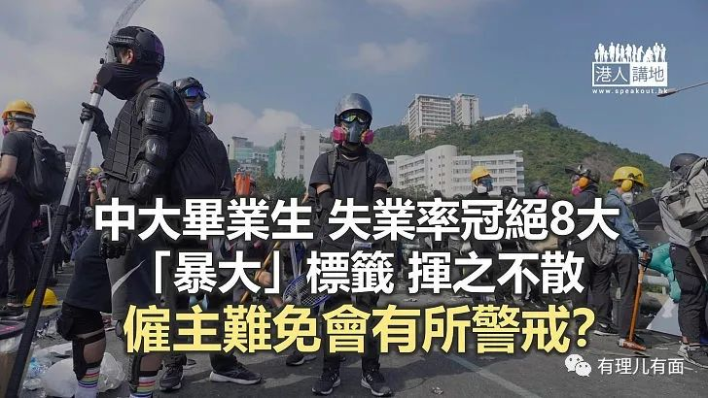

新冠疫情肆虐香港一年几，本地经济一直一般般，失业率持续高企。整体市道差，要找工作不容易，就算是学历较好的毕业生，一样面对失业问题。教资会之前做调查，1.9万名受访的全日制学士毕业生之中，有434人失业，比率为2.9%，创近11年新高。更值得留意的是，香港“八大”院校之中，港中大毕业生的失业率竟然高达5.7%，成为众院校之冠。到底为什么会这样？是不是因为港中大的“暴大”形象太过深入民心，所以连僱主都怕了，对招聘港中大毕业生有戒心？

**港中大被占领 校园一片狼藉**

囍雨都还记得，前年11月中，港中大校园被大批暴徒占领，同警方展开对峙。当时暴力示威者将校园变成“兵工厂”，在校内搜刮物资、整汽油弹、掘砖头做武器等，还“接管”了校内食堂、校巴，行为猖獗至极；暴徒其后还放火烧车做路障，不停向警员扔汽油弹、砖头等，完全是想拿警员命一样。这些场面足足持续了三日，由早打到晚，而当占领事件落幕，校园变得一片狼藉，不单止有大量设施被毁，警方更在校内还搜出约3,900枚以上的汽油弹，港中大还有近100公升危险化学品被人偷走。整件事只能用四个字去形容，无天无天！

港中大惨遭暴力示威者蹂躏，市民大众都觉得愤怒同心痛，但是港中大学生同多个书院学生会，竟然将件事美化成“港中大保卫战”，讲到好似真是打仗一样。明明占领者自己带头破坏校园，为逃避刑责，抗拒警方执法，怎么又点会是“保卫”呢？身为大学生，连根本是非黑白都未分得清，价值观又扭曲，这些僱主都看在眼里，对港中大生有戒心，其实又真是不奇怪。

**吴傲雪的谎话 大家清楚记住**

还有还有，前年还是港中大学生的吴傲雪，同校长段崇智的一段对话，相信好多人都记得。当晚吴傲雪在传媒面前脱下口罩，高调声称自己遭警员“性暴力对待”。哗！那时候立即引起社会哄动，不少香港人真是以为她真是“新屋岭受害人”，谁知道原来都是假的！吴傲雪第二日就澄清，说自己根本没去过新屋岭；警方事后想找她协助调查，她都选择避而不见。老实讲，当社会大众对这些画面都还是历历在目，僱主们会对港中大毕业生有“特殊感受”都好正常啊。

不过公道的说，囍雨都觉得，政见立场、言行偏激的港中大生，其实只是占好少好少数，相信大部分港中大生都是能够明辨是非。囍雨都希望僱主们不要一刀切去负面标签港中大学生，毕竟暴徒始终都是社会的少数，除非有好确切证据证明应征者曾经参加暴动，否则都尽量给机会这群港中大毕业生啦，始终年轻人可以融入社会，才有机会变得成熟，不会再满脑子暴力同冲动。少一个激进年轻人，对香港始终是好事。

转载自《港人讲地》





**关注公众号：**

**有理儿有面**

**理   性｜   揭   秘｜   探   讨**







### 精选留言

用户设置不下载评论